**Validando Sprint 2**

**“***Sistema de administración y venta de productos para pequeñas empresas***”**

***[SAVPPE]***

***Fecha:[dd/mm/aaa]***

**Tabla de contenido**

**Contenido**

Datos del documento 3

Planilla product backlog con registro de avances día a día y validación del product owner. 4

Gráfico de avance del sprint 2. 4

Pila del producto actualizada. 4

# Datos del documento

Histórico de Revisiones

| Versión | Fecha | Descripción/cambio | autor |
| --- | --- | --- | --- |
| 001 |  | Realización de planning poker y product backlog | Nallely Guerrero  Yohan Santa María |
| 002 |  | Realización de sprint backlog | Nallely Guerrero  Yohan Santa María |
| 003 |  | Burndown chart Sprint 20 dias | Nallely Guerrero  Yohan Santa María |

Información del Proyecto

| Organización | Duoc UC. Escuela de Informática y Telecomunicaciones |
| --- | --- |
| Sección | PTY4614-004D |
| Proyecto (Nombre) | Sappe |
| Fecha de Inicio | 12/agosto/24 |
| Fecha de Término | 9/diciembre/24 |
| Patrocinador principal |  |
| Docente | Julio Tapia |

Integrantes

| Rut | Nombre | Correo |
| --- | --- | --- |
| **21.248.045-2** | **Carolina Ahumada** | **caro.ahumada@duocuc.cl** |
| **21.037.262-8** | **Paolo Cozano** | **pa.cozano@duocuc.cl** |
| **20.558.995-3** | **Nallely Guerrero** | **nal.guerrero@duocuc.cl** |
| **17.924.335-0** | **Yohans Santa Maria** | **y.santamaria@duocuc.cl** |
| **21.248.045-2** | **Carolina Ahumada** | **caro.ahumada@duocuc.cl** |

# Planilla product backlog con registro de avances día a día y validación del product owner.

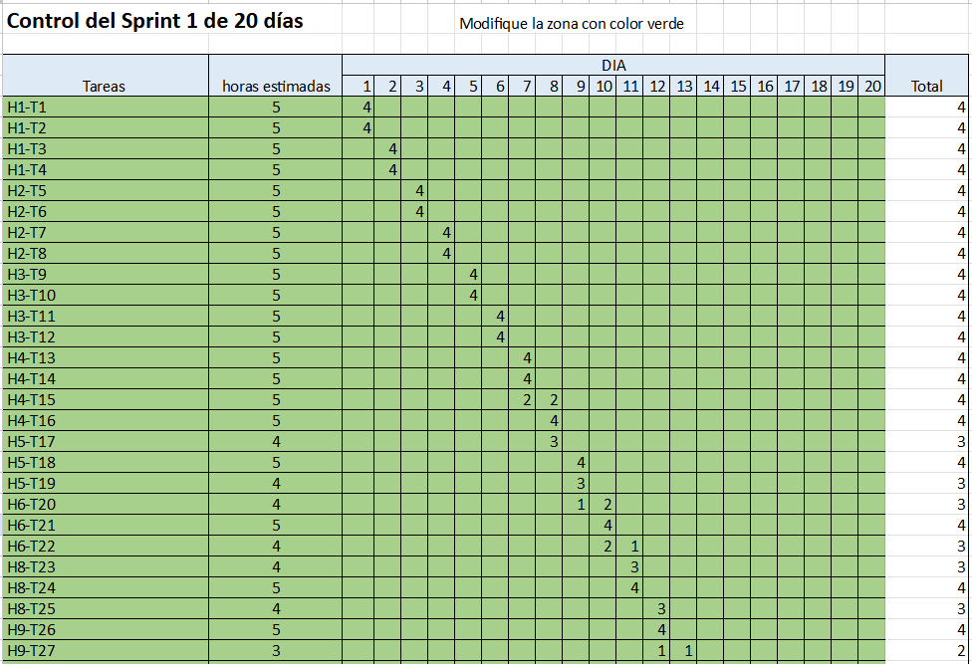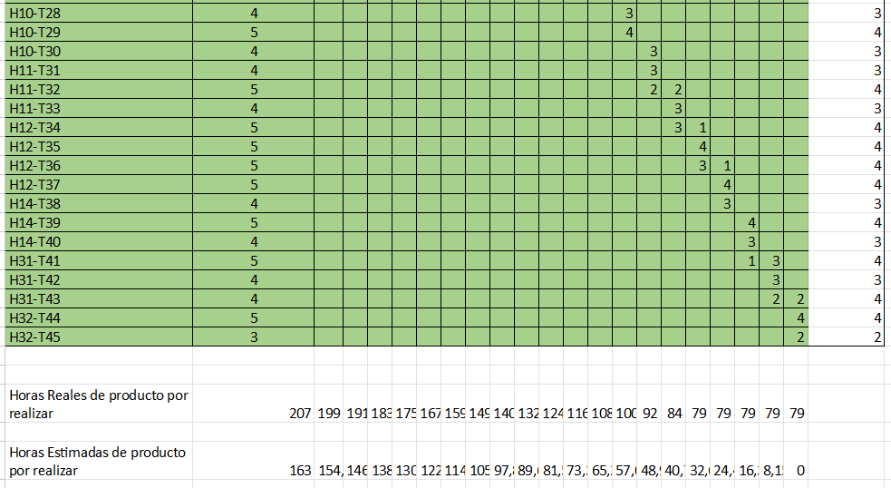

# Gráfico de avance del sprint 2.

|  |
| --- |